DataEnd Pipelines

**Parte 2/2 de la actividad:**

En esta última parte de la actividad vamos a copiar un yaml file provisto por el docente (esta va a crear un resource group y un SQL Server), modificar este con los datos de la service connection creada en el primer parte de la actividad y luego correr el mismo con un pipeline, este ultimo lo vamos a crear también.

1ro vamos a subir el yaml file al repo de la siguiente manera

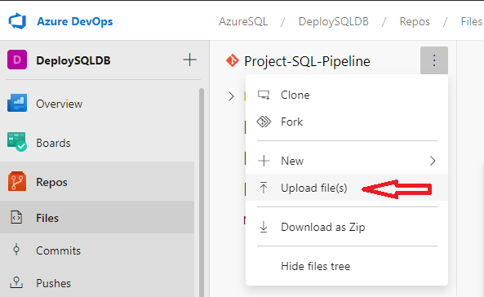

2do-Modificamos los parámetros de nombres que están indicados con las flechas. Con los siguientes nombres:

**RG-DEMOME2003-SQL01** 🡨 *NOMBRE DEL* *RESOURCE GROUP*

**SQL-DEMO01ME2003** <- *NOMBRE DEL SQL SERVER*

**SYSADMINME** <- *NOMBRE DEL ADMIN USER*

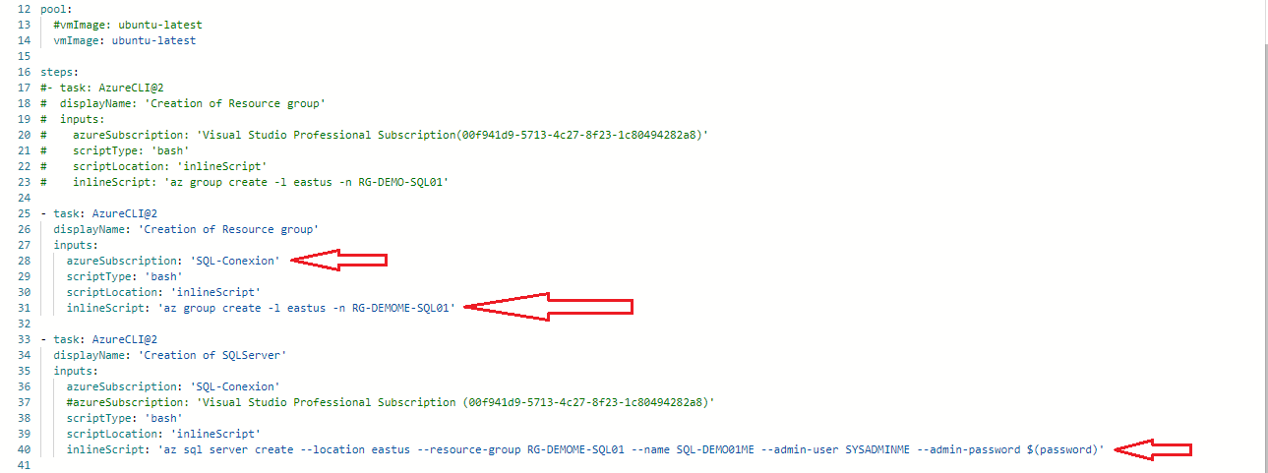

3ro- en pipeline / library creamos una nueva variable group que va a ser utilizada por el yaml para acceder al valor de la password

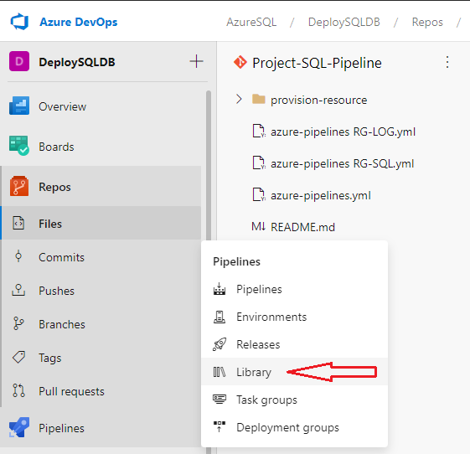

4to- creamos una nueva variable group

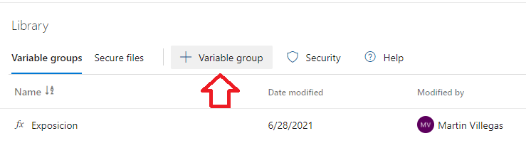

5to- En variable group name colocamos **Exposicion** como nombre

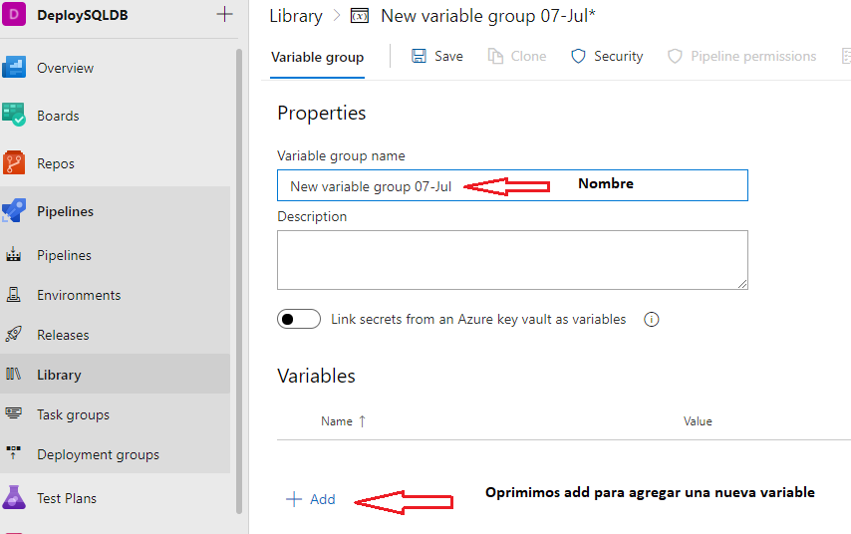

6to- El nombre de la variable que sea **password** y el Value **Azur3.2003**

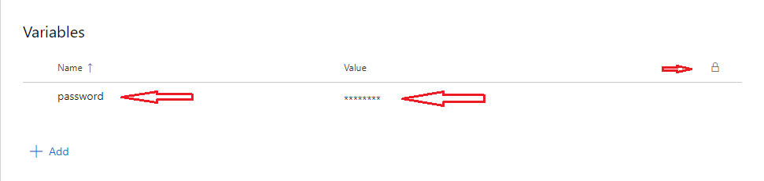

7mo- Vamos a crear el pipeline con nuestro yaml file ya existente.

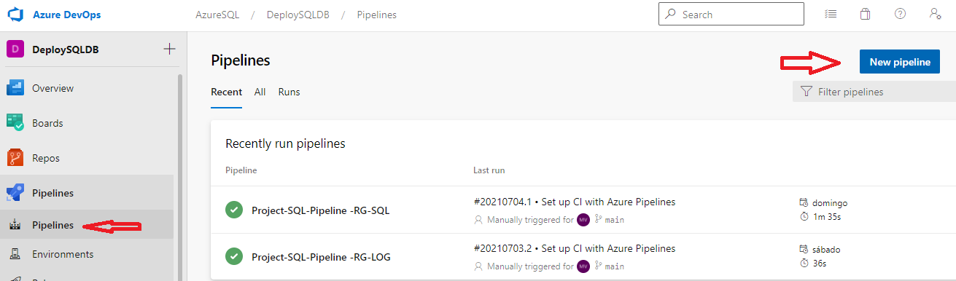

Vamos a pipeline/ new pipeline

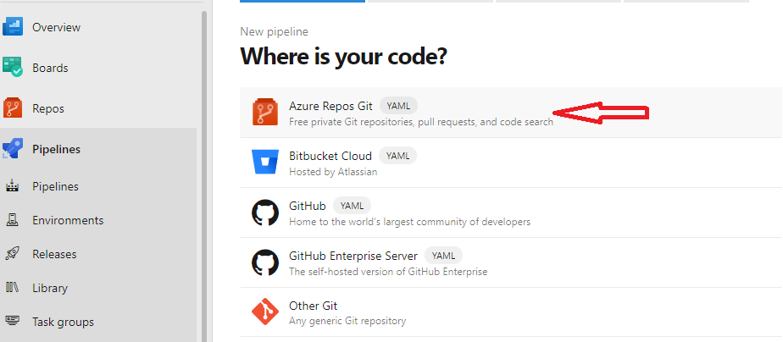

Elegimos Azure Repos Git y luego nuestro repo creado en la actividad numero 1

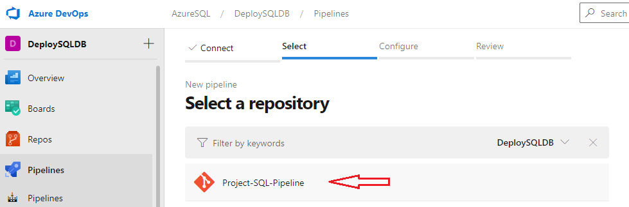

Lugo en las opciones que nos aparece elegimos la 2da opción

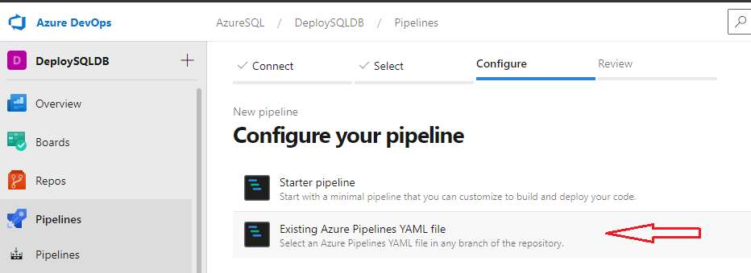

Por último, elegimos el path como muestra la figura.

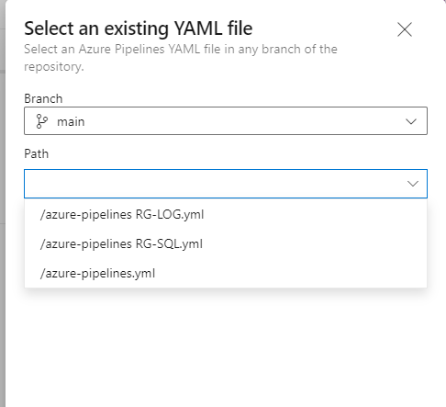

Ahora vamos nuevamente a pipelines y lo lanzamos

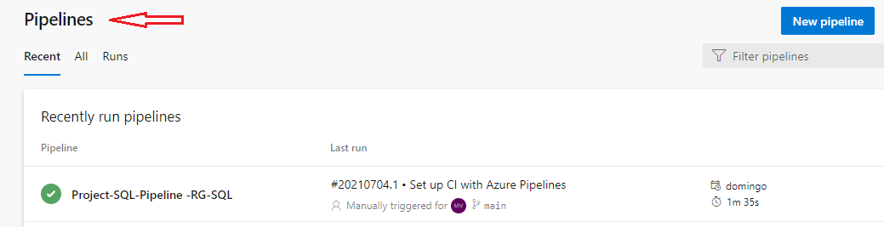

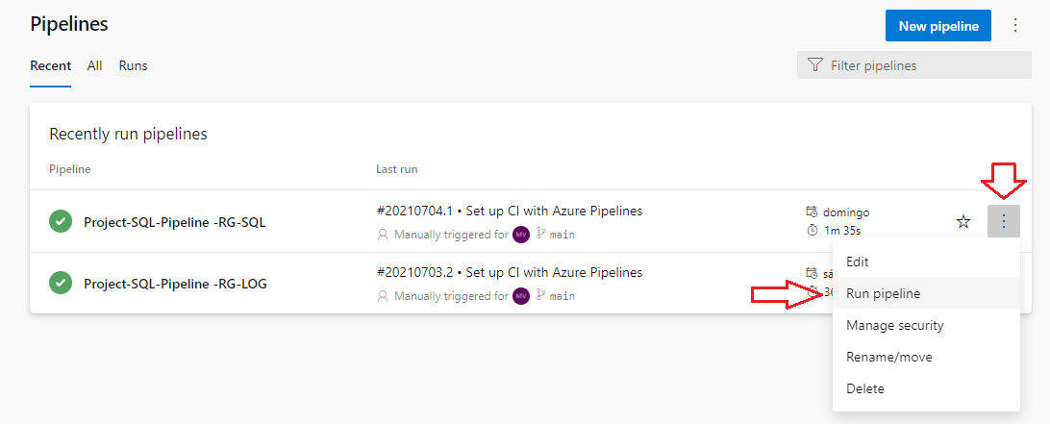

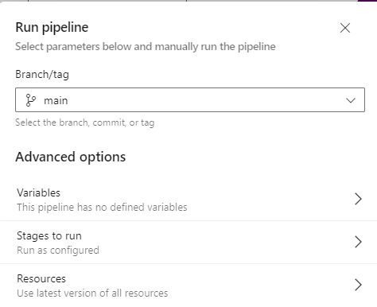

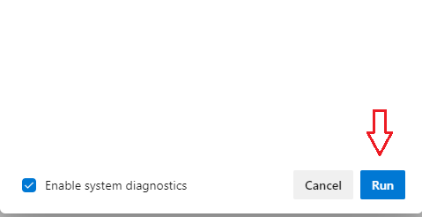

Por último, podemos ver el log del proceso desde acá:

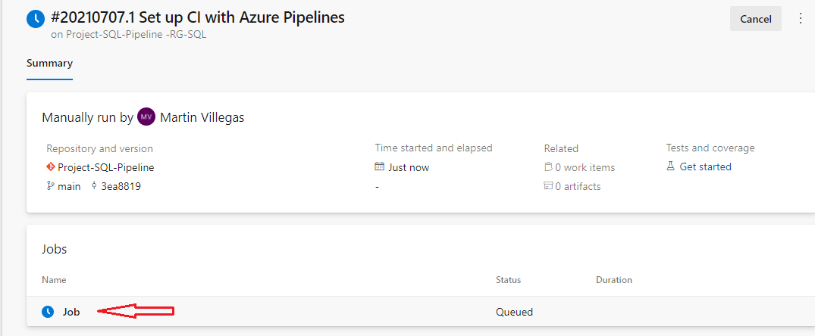

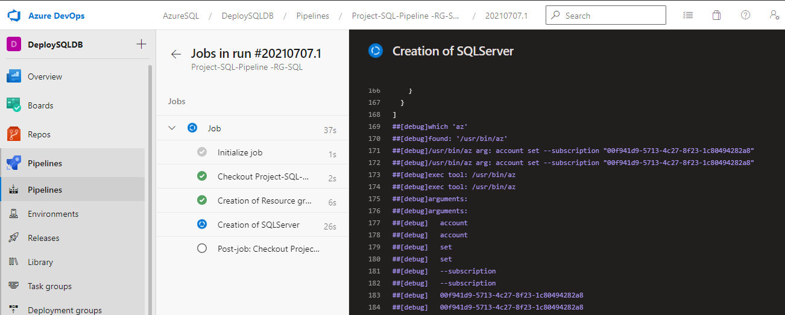

Finalmente, si todo sale bien, deberíamos ver los recursos desplegado en Azure portal